ПЛАН-КОНСПЕКТ УРОКА
Делимость целых неотрицательных чисел

 | ФИО (полностью): | Родькина Светлана Викторовна
 | Место работы: | Средняя общеобразовательная школа с углубленным изучением отдельных предметов №18
 | Должность: | учитель математики
 | Предмет: | алгебра
 | Класс: | 8
 | Тема и номер урока в теме: | Делимость целых неотрицательных чисел. Урок № 2 в теме «Элементы теории делимости»
 | Базовый учебник: | Мордкович А.Г., Николаев Н.П. Алгебра. 8 класс. — М.: Мнемозина.

8. Цель урока: Повторить признаки делимости целых неотрицательных чисел.
9. Задачи:
- обучающие: систематизировать знания и умения учащихся, связанные с делимостью чисел. Формирование математических знаний, умений и навыков;
- развивающие: развитие умения анализировать и делать выводы, развитие логического мышления, “гибкости ума”, умения к обобщению и систематизации;
- воспитательные: воспитание познавательного интереса к предмету посредством применения новейших информационных технологий обучения, способствовать повышению интереса к математике, стимулировать ответственное отношение к учебной работе, развивать такие черты характера как аккуратность, усидчивость
- Тип урока: Урок систематизации и обобщения изученного материала
- Формы работы учащихся: фронтальная, индивидуальная, парная
- Необходимое техническое оборудование: компьютер, мультимедийный проектор, доска, карточки с самостоятельной работой
- Структура и ход урока

Таблица 1.
СТРУКТУРА И ХОД УРОКА
№ | Этап урока | Название используемых ЭОР  (с указанием порядкового номера из Таблицы 2) | Деятельность учителя  (с указанием действий с ЭОР, например, демонстрация) | Деятельность ученика | Время  (в мин.)
1 | 2 | 3 | 5 | 6 | 7
1 | Организационный момент |  | Приветствует учеников, проверяет готовность учащихся к уроку. | Приветствуют учителя. | 1
2 | Проверка домашнего задания | «Задача на доказательство делимости чисел». П2. №1 | Формулирует задание, подобное домашнему, используя ЭОР как основу | Дети воспринимают информацию, проговаривают решение и ответ задачи. 1 ученик работает у доски. | 3
3 | Определение темы, цели, задач урока |  | Сообщает тему, цели и задачи урока. | Открывают тетради и записывают тему урока. | 1
4 | Актуализация |  | Задает вопросы и задачи учащимся по изученному материалу, используя презентацию. | Просматривают слайды, отвечают на вопросы учителя. Решают задачи в тетрадях, работая в парах. | 10
5 | Закрепление изученного материала | Признаки делимости на 3, 9. П2 №2  Признаки делимости чисел. П9 №3 | Делит класс на три группы, организует работу учащихся за ПК, работает со слайдами презентации | Две группы учащихся работают за ПК, третья группа решает задачи, предлагаемые в презентации | 10
6 | Обобщение изученного материала | Делимость произведения. П2 №4 | Ресурс проецирует на экран, использует его как основу для обобщения знаний свойств делимости | Отвечают на задания | 5
7 | Контроль усвоения изученного материала | Делимость произведения, суммы и разности. K1  №5 | Организует работу 3-ей группы учащихся за ПК, а двум другим группам учащихся  раздает карточки с самостоятельной работой. | Выполняют самостоятельную работу. | 10
8 | Самопроверка |  | Сообщает ответы на самостоятельную работу и критерии выставления оценки. | Дети проверяют и выставляют оценку по предложенному критерию | 3
9 | Итог урока  Рефлексия |  | Формулирует выводы. | Оценивают усвоение материала и делают соответствующие выводы | 1
10 | Домашнее задание |  | Формулирует задание, и по необходимости комментирует его | Записывают домашнее задание в дневник | 2

Приложение к плану-конспекту урока
«Делимость целых неотрицательных чисел»

Таблица 2.
ПЕРЕЧЕНЬ ИСПОЛЬЗУЕМЫХ НА ДАННОМ УРОКЕ ЭОР
№ | Название ресурса | Тип, вид ресурса | Форма предъявления информации (иллюстрация, презентация, видеофрагменты, тест, модель и т.д.) | Гиперссылка на ресурс, обеспечивающий доступ к ЭОР
1 | «Задача на доказательство делимости чисел». П2 | практический модуль | Задание в картинках | http://www.eor.edu.ru/card/1047/zadanie-v-kartinkah-po-teme-zadacha-na-dokazatelstvo-delimosti-chisel-p2.html
2 | Признаки делимости на 3, 9. П2 | практический модуль | тренажер | http://www.eor.edu.ru/card/12024/priznaki-delimosti-na-3-9-p2.html
3 | Признаки делимости чисел. П9 | практический модуль | Пошаговый переход от уровня к уровню | http://www.eor.edu.ru/card/5438/priznaki-delimosti-chisel-p9.html
4 | Делимость произведения. П2 | практический модуль | тренажер | http://www.eor.edu.ru/card/14556/delimost-proizvedeniya-p2.html
5 | Делимость произведения, суммы и разности. K1 | Контрольный | тест | http://www.eor.edu.ru/card/14366/delimost-proizvedeniya-summy-i-raznosti-k1.html

Урок по теме: «Делимость целых неотрицательных чисел»

Вопрос 1. Сформулировать теорему о делении с остатком?
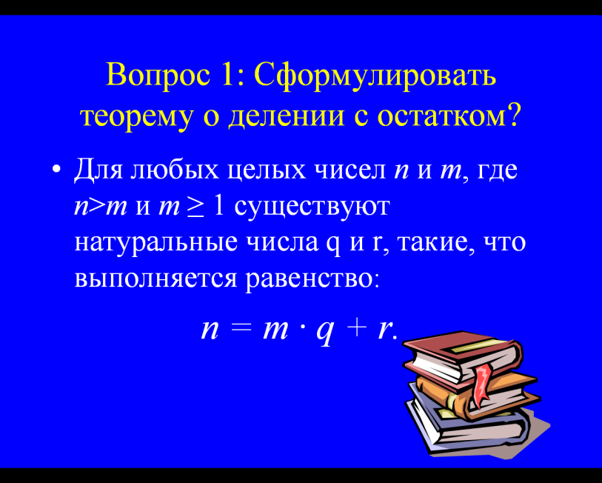
Задача 1.
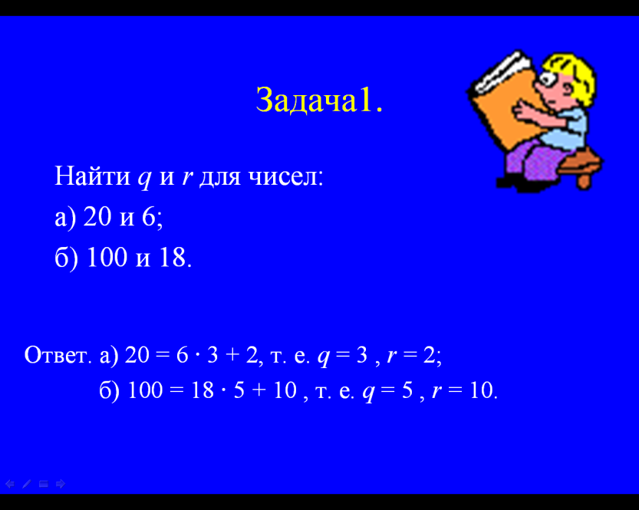
Вопрос 2.
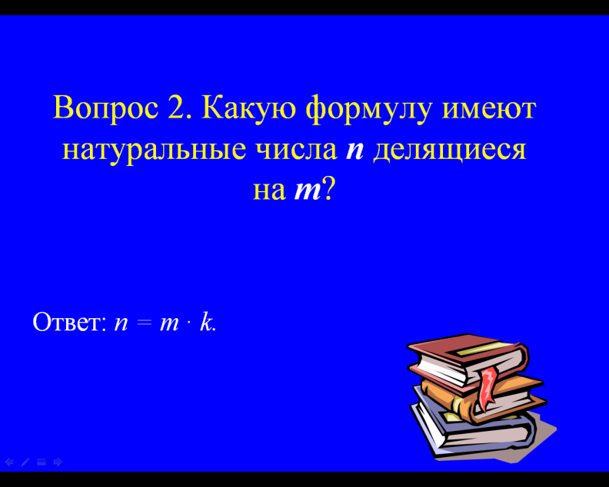
Вопрос3.
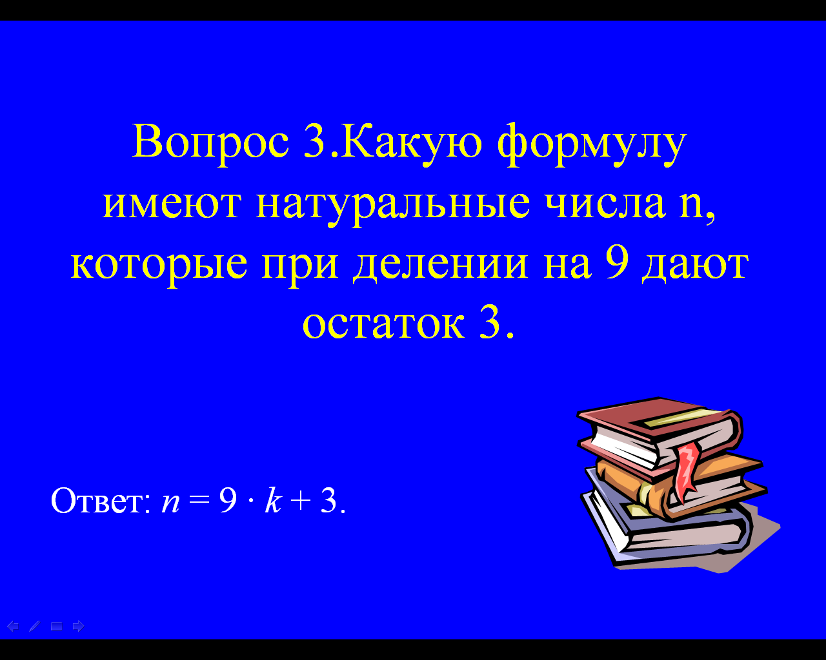
Вопрос 4.
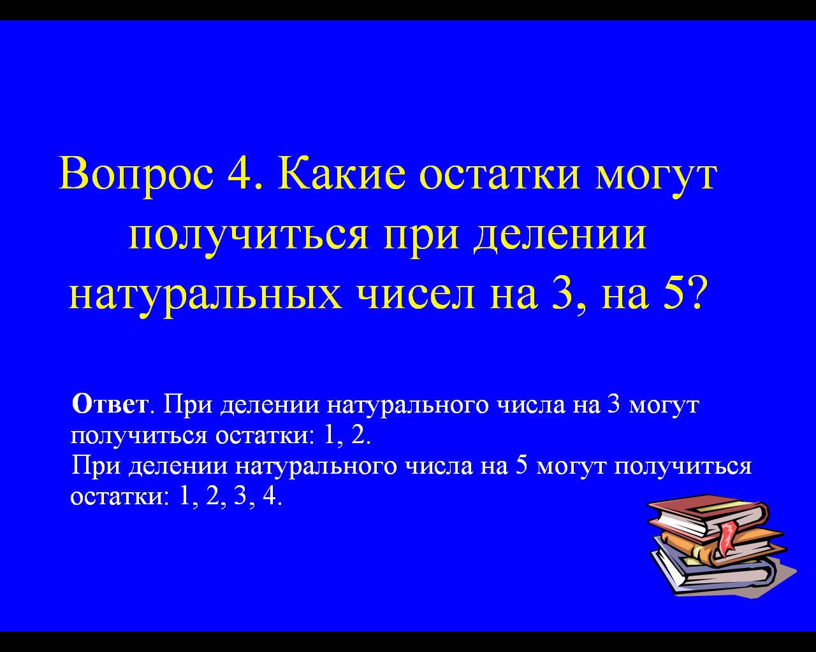
Задание 2.
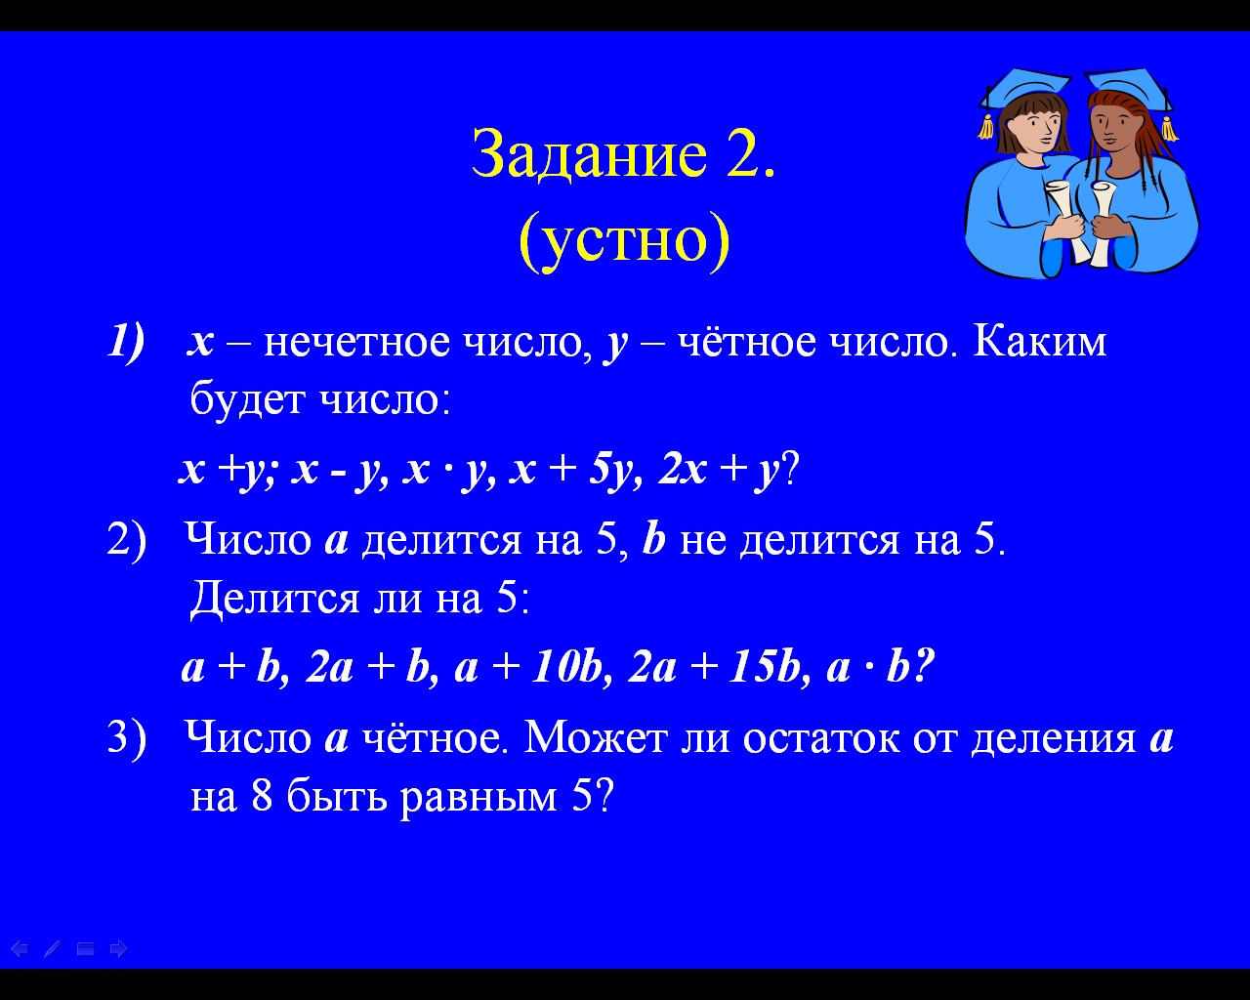

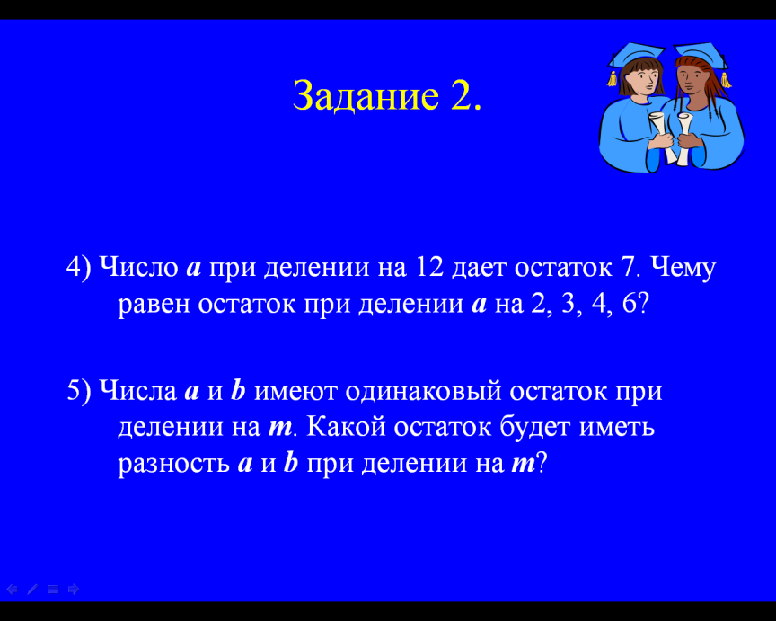

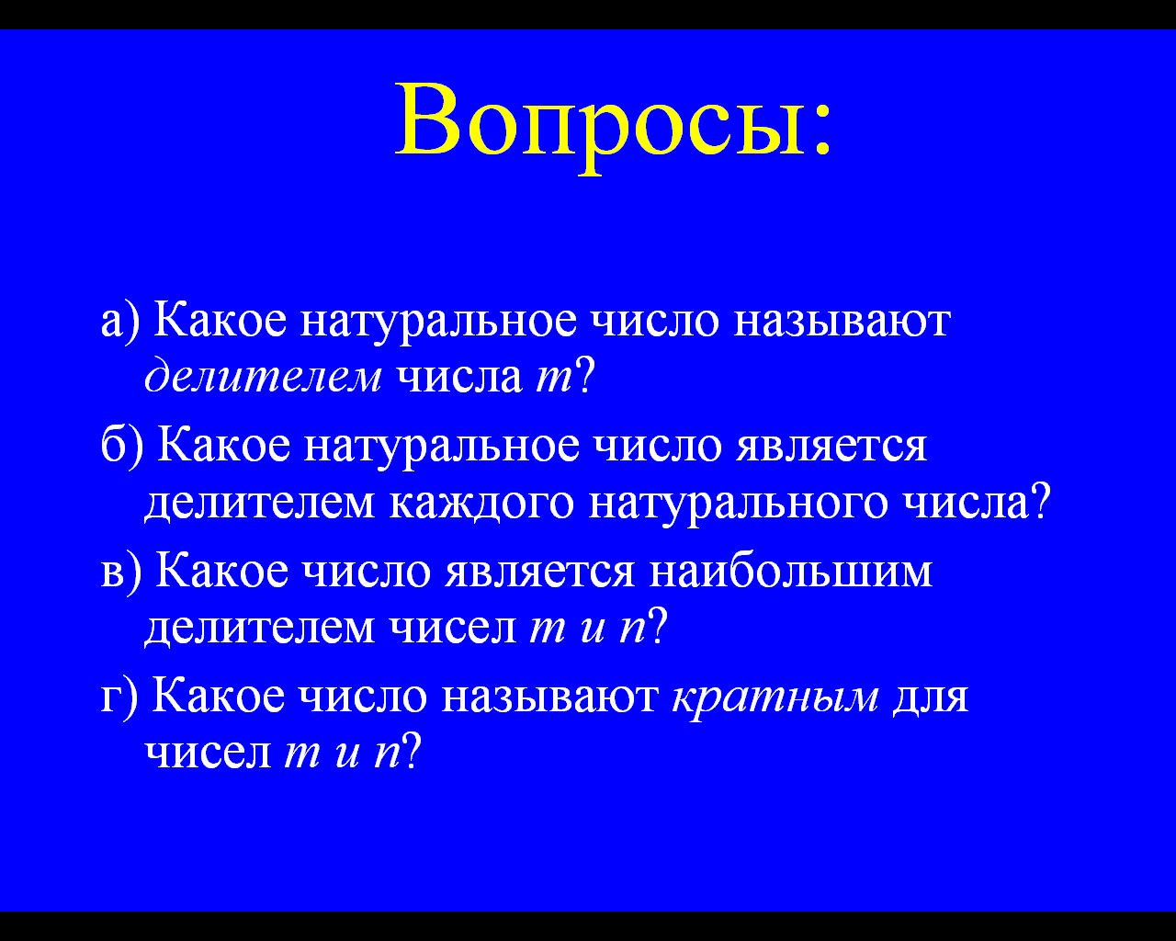
Задача 2.
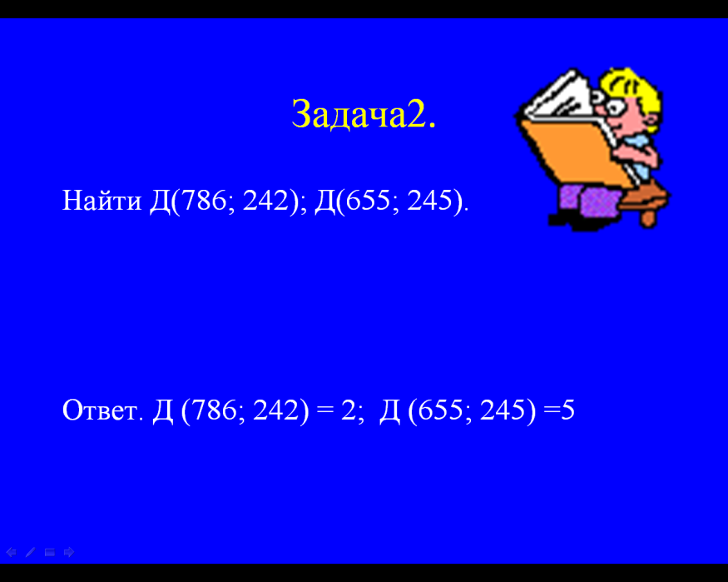
Задача 3.
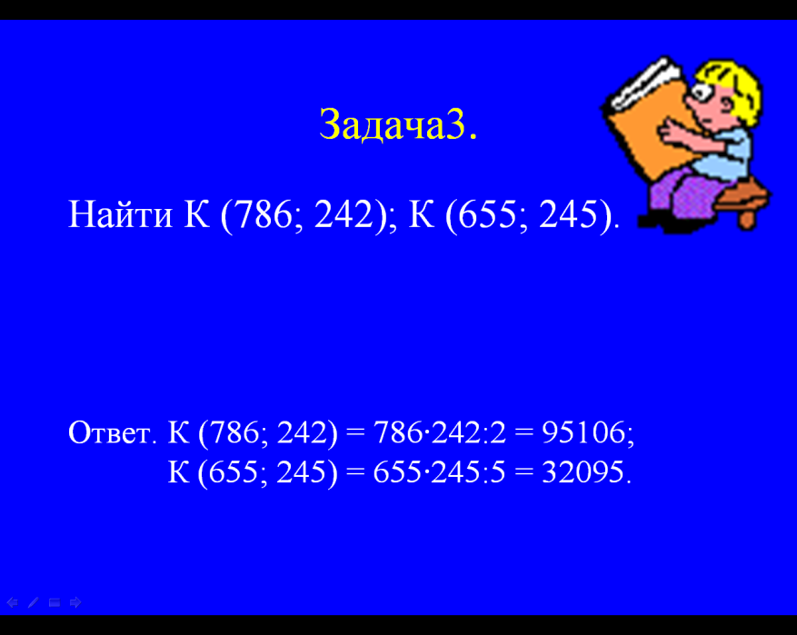
Задача 4. (1 учащийся решает на доске.)
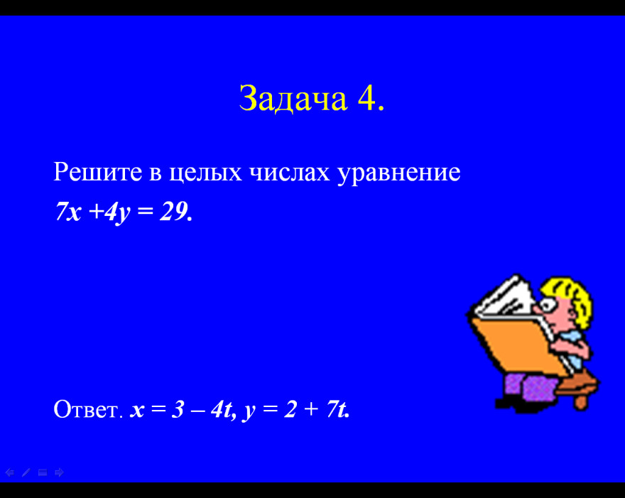

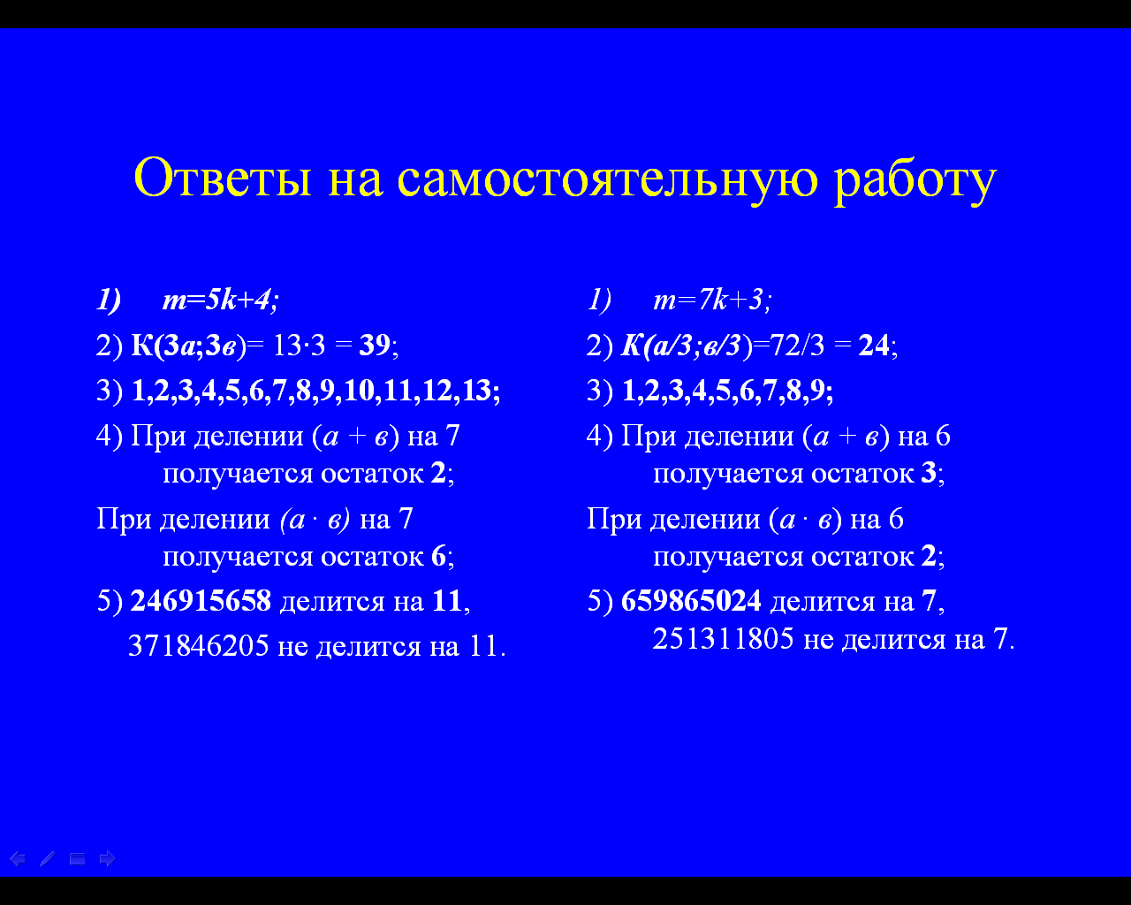
Рефлексия.
Кто может самостоятельно применять свойства делимости при решении задач нарисовать на полях звездочку. Кому нужна помощь? Нарисовать треугольник.
